1 Forza elettrica e campo elettrostatico
Introduzione:
Nel Settecento si scoprì che esistono tre tipi di materiali: quelli di tipo ambra, quelli di tipo vetro e quelli neutri. I primi due derivano dall’osservazione che due bacchette di ambra si respingevano l’un l’altra e una bacchetta di ambra e una di vetro di attraevano. Si decise di chiamare la carica assunta dai materiali di tipo vetro “carica positiva” e quella assunta dai materiali di tipo ambra “carica negativa”. La principale conseguenza di questa convenzione è la facilità di capire qual è il verso della forza risultante. Infatti, se consideriamo due cariche positive, il loro prodotto sarà positivo e quindi la forza risultante sarà positiva e le cariche si respingono; se invece consideriamo una carica positiva e una negativa, il loro prodotto sarà negativo e quindi la forza risultante sarà negativa e le cariche si attraggono.
Lo sfregamento di un panno con la bacchetta provoca dunque uno spostamento di elettroni, ovvero di carica. Questo sta a indicare che quest’ultima si conserva e che non si crea dallo sfregamento. Si può pertanto considerare l’elettrone particella stabile poiché essendo la particella carica con massa più piccola, il suo decadimento violerebbe la legge di conservazione della carica elettrica, se si assumesse vero il principio di conservazione dell'energia. Inoltre, si può ricavare che la carica è quantizzata e che quindi gli elettroni si spostano in pacchetti.
Fenomeni elettrici dovuti allo scambio di carica:
I materiali si dividono in due categorie:
- isolanti: gli elettroni non hanno via di fuga e possono solo accumularsi;
- conduttori: gli elettroni si possono muovere liberamente.
Il primo strumento utilizzato per rilevare fenomeni elettrostatici è l’elettroscopio con il quale si può determinare se la carica di due corpi distinti è uguale oppure diversa. Più il corpo è carico, più l’angolo tra le foglie sarà grande.
Considerando le forze agenti sulle foglie si può distinguere la forza peso e la forza elettrica.
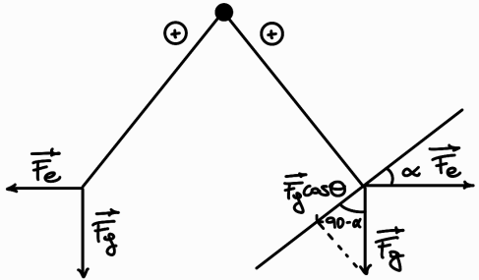
Nella posizione di equilibrio le forze agenti devono uguagliarsi e quindi
$$F_{e}\cos\left(α\right)=F_{g}\cos\left(90-α\right)=F_{g}\sin\left(α\right)⇒\frac{F_{e}}{F_{g}}=\tan\left(α\right).$$
Dunque, $F_{e}$ dipende dall’angolo $α$.
Osservazione:
Il fenomeno dell’elettroscopio può essere ricreato anche solo avvicinando il corpo, in questo caso l’effetto si verifica fin tanto che il corpo non viene allontanato. Poiché non c’è contatto tra il corpo e l’elettroscopio gli elettroni non si spostano da un corpo all’altro ma si accumulano agli estremi di essi. Questo fenomeno è detto carica per induzione, ovvero senza contatto.
Legge di Coulomb:
Per determinare la forza elettrica Coulomb costruì la sua bilancia di torsione.
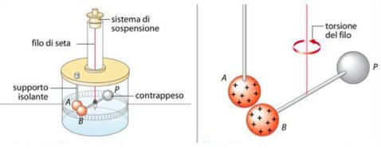
Si considera il momento torcente $M_{T}=kθ$ del filo e il momento $M_{e}=F_{e}d\cos\left(θ\right)$ della forza elettrica. In condizioni di equilibrio questi devono essere uguali, quindi
$$kθ=F_{e}d\cos\left(θ\right)⇒F_{e}=\frac{kθ}{d\cos\left(θ\right)}.$$
Misurando gli angoli è possibile determinare la forza che ha causato lo spostamento. Sperimentalmente si verifica che la $F_{e}$ è direttamente proporzionale al prodotto delle cariche e inversamente proporzionale al quadrato della distanza che le separa. La legge di Coulomb è dunque così formulata
$$\vec{F_{e}}=\frac{q_{1}q_{2}}{4πε_{0}r^{2}}\vec{u_{r}},$$
Dove $ε_{0}$ è la costante dielettrica nel vuoto che vale $ε_{0}=8.85∙{10}^{-12}{C^{2}}/{Nm^{2}}$. Quindi $K_{0}=1/{4πε_{0}}={9∙10}^{9}{Nm^{2}}/{C^{2}}$. Il prodotto delle cariche a numeratore invece restituisce il segno della forza, la quale inoltre agisce sulla congiungente delle cariche.
Osservazione:
La carica di un elettrone vale $e=-1,6022∙{10}^{-19} C$. Inoltre, sperimentalmente si trova che la carica del protone $p$ è uguale in modulo a quella dell’elettrone.
Osservazione:
È possibile quindi determinare il rapporto tra la forza elettrica e la forza di attrazione gravitazionale tra i protoni e gli elettroni di un atomo, ad esempio dell’idrogeno. Sostituendo nella legge di Coulomb e di gravitazione le cariche e le masse dell’elettrone e del protone e la distanza $r$ tra di essi che vale $r=0.53∙{10}^{-10} m$. Si ottiene quindi che la forza elettrica vale $F_{e}=8.2∙{10}^{-8}N$ e che la forza di attrazione gravitazionale vale $F_{g}=3.65∙{10}^{-47}N$. Il rapporto tra le due forze vale ${F_{e}}/{F_{g}}=2.2∙{10}^{39}$. Dunque, $F_{e}=\left(2.2∙{10}^{39}\right)F_{g}$.
Applicazione della legge di Coulomb:
Si considerino due cariche $q(x,y,z)$ e $q_{0}(x_{0},y_{0},z_{0})$ in uno spazio tridimensionale. La forza elettrica agente $\vec{F_{0}}=\left(F_{x},F_{y},F_{z}\right)$ su $q_{0}$ e il versore $\hat{u_{r}}=\left(u_{x},u_{y},u_{z}\right)$ posson essere scritti come somma delle loro componenti. Disegnando il versore $\hat{u_{r}}$ è possibile scrivere queste ultime in funzione dell’angolo tra il versore e l’asse su cui viene proiettato
$$\left\{\begin{aligned}u_{x}=\cos\left(α_{x}\right) \\ u_{y}=\cos\left(α_{y}\right) \\ u_{z}=\cos\left(α_{z}\right)\end{aligned}\right..$$
Si può quindi esprimere i coseni come il rapporto tra la proiezione del raggio vettore $r$ sull’asse rispettivo e $r$ stesso, ad esempio
$$\cos\left(α_{x}\right)=\frac{r_{x}}{r}=\frac{{(x}_{0}-x)}{r}=\frac{x_{0}-x}{\sqrt{{\left(x_{0}-x\right)}^{2}+{\left(y_{0}-y\right)}^{2}+{\left(z_{0}-z\right)}^{2}}} .$$
Usando questa proprietà, le componenti di $\vec{F_{0}}$ sono
$$\left\{\begin{aligned}F_{x}=\frac{qq_{0}}{4πε_{0}}\frac{1}{r^{2}}\frac{x_{0}-x}{r}=\frac{qq_{0}}{4πε_{0}}\frac{x_{0}-x}{r^{3}} \\ F_{y}=\frac{qq_{0}}{4πε_{0}}\frac{1}{r^{2}}\frac{y_{0}-y}{r}=\frac{qq_{0}}{4πε_{0}}\frac{y_{0}-y}{r^{3}} \\ F_{z}=\frac{qq_{0}}{4πε_{0}}\frac{1}{r^{2}}\frac{z_{0}-z}{r}=\frac{qq_{0}}{4πε_{0}}\frac{z_{0}-z}{r^{3}}\end{aligned}\right..$$
Sperimentalmente si verifica che l’effetto su una carica $q_{0}$ di più cariche può essere espresso come la somma vettoriale delle forze che la carica $q_{0}$ subisce da ogni carica: vale quindi il principio di sovrapposizione. Ad esempio, nel caso di due cariche in uno spazio, l’espressione della forza risultante sulla carica di prova $q_{0}$ è somma di due forze.
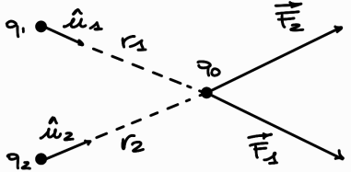
Le espressioni delle forze $F_{1}$ e $F_{2}$ sono
$$\vec{F_{1}}=\frac{q_{1}q_{0}}{4πε_{0}r_{1}^{2}}∙\hat{u_{1}}, \vec{F_{2}}=\frac{q_{2}q_{0}}{4πε_{0}r_{2}^{2}}∙\hat{u_{2}}.$$
La forza risultante sarà dunque la somma vettoriale di queste due forze: $\vec{F_{ris}}=\vec{F_{1}}+\vec{F_{2}}$. In generale, per un sistema di $N$ cariche la forza risultante su $q_{0}$ è
$$\vec{F_{ris}}=\frac{q_{0}}{4πε_{0}}\sum_{i=1}^{N}{\left(\frac{q_{i}}{r_{i}^{2}}\hat{u_{i}}\right)}.$$

Campo elettrico:
Si consideri la formula della forza risultante sulla carica di prova per un sistema di cariche
$$\vec{F_{ris}}=\frac{q_{0}}{4πε_{0}}\sum_{i=1}^{N}{\left(\frac{q_{i}}{r_{i}^{2}}\hat{u_{i}}\right)}.$$
Nel caso in cui $N=1$ si ha
$$\vec{F_{ris}}=q_{0}\frac{q_{1}}{4πε_{0}r^{2}}\hat{u_{r}}.$$
Il termine $\frac{q_{1}}{4πε_{0}r^{2}}\hat{u_{r}}$ è un vettore che non dipende dalla carica $q$: ogni carica genera una serie di vettori $\frac{q_{i}}{4πε_{0}r^{2}}\hat{u_{r}}$ per ogni punto dello spazio, ma finché non c’è un’altra carica la forza elettrica non c’è. Dunque, si definisce quantitativamente il campo elettrico $\vec{E}$ come
$$\vec{E}=\frac{1}{4πε_{0}}\sum_{i=1}^{N}{\left(\frac{q_{i}}{r_{i}^{2}}\hat{u_{i}}\right)}.$$
Il campo elettrico può essere misurato operativamente tramite la forza elettrica agente su una carica di prova $q_{0}$ e dividere questa per $q_{0}$. Tuttavia, questo metodo vale per una carica di prova la cui carica tende a 0 Coulomb
$$\vec{E}=\frac{\vec{F_{e}}}{q_{0}}⇒\vec{E}=\lim_{q_{0}→0}{\frac{\vec{F_{e}}}{q_{0}}}.$$
L’unità di misura del campo elettrico è $\left[N/C\right]$.
Osservazione:
- Le linee di forza rappresentano la direzione del campo elettrico generato da una carica. Questo può essere entrante se la carica è negativa o uscente se la carica è positiva. Inoltre, le linee di forza non sono traiettorie.
- Come per la forza elettrica risultante, anche per il campo elettrico $\vec{E}=\left(E_{x},E_{y},E_{z}\right)={\left(q_{0}\right)}^{-1}\left(F_{x},F_{y},F_{z}\right)$ risultante vale il principio di sovrapposizione.
Esempio n°1:
$$q_{1}$$
$$+$$
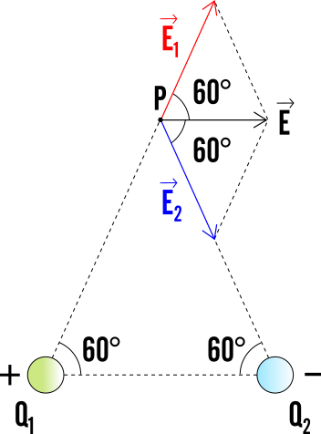
$$q_{2}$$
$$-$$
$$\vec{E_{1}}$$
$$\vec{E_{2}}$$
$$\vec{E_{ris}}$$
La posizione delle cariche $q_{1}$ e $q_{2}$ sono $q_{1}\left(0,d/2,0\right)$ e $q_{2}\left(0,-d/2,0\right)$ e $P=\left(D,0,0\right)$. Osservando la figura si deduce che sul punto $P$ le componenti dei due campi elettrici sull’asse $x$ sono uguali in modulo ma di direzione opposta, di conseguenza il loro contributo al campo elettrico risultante è nullo. Invece, le componenti dei due campi sull’asse delle $y$ sono uguali in modulo e hanno stessa direzione, di conseguenza il loro contributo sul campo elettrico risultante equivale al doppio di uno dei due campi elettrici, considerando le due cariche uguali in modulo. Quindi, dalla componente $y$ del campo della carica $q_{1}$ si ha
$$E_{ris}=2E_{y}^{\left(q_{1}\right)}=-\frac{1}{4πε_{0}}\frac{qd}{{\left(D^{2}+{\left(\frac{d}{2}\right)}^{2}\right)}^{\frac{3}{2}}}\underset{→}{Se D≫d/2}E_{y}^{\left(q_{1}\right)}=\frac{qd}{{4πε_{0}D}^{3}},$$
dove la quantità $qd$ è il momento di dipolo.
Distribuzione di carica uniforme:
Si consideri una distribuzione uniforme di carica nello spazio.
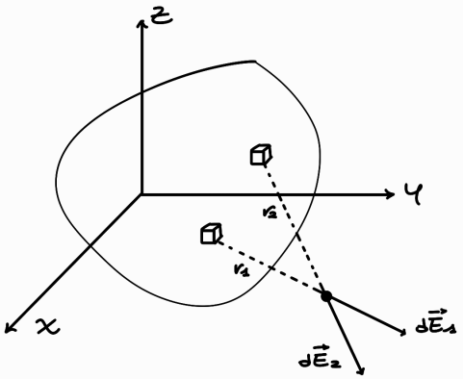
$$P$$
Il campo risultante sul punto $P=\left(x,y,z\right)$ è dato dalla somma dei singoli campi elettrici infinitesimi $d\vec{E}$. Poiché la distribuzione di carica è continua, al posto di considerare la somma, si considera l’integrale dei singoli campi elettrici
$$d\vec{E}=\frac{dq^{'}}{4πε_{0}r^{2}}\hat{u_{r}}=\frac{ρ\left(x^{'},y^{'},z^{'}\right)dV'}{4πε_{0}r^{2}}\hat{u_{r}},$$
dove $dq^{'}=ρ\left(x^{'},y^{'},z^{'}\right)dV'$ e $ρ\left(x^{'},y^{'},z^{'}\right)$ è la densità di carica locale che si misura in $\left[C/{m^{3}}\right]$. Il campo risultante è
$$\vec{E}=\int_{V}{d\vec{E}}=\frac{1}{4πε_{0}}\int_{V}{\frac{ρ\left(x^{'},y^{'},z^{'}\right)}{r^{2}}\hat{u_{r}}}dV^{'}.$$
Quindi considerando le componenti del campo elettrico risultante si trova ad esempio
$$\vec{E_{x}}=\frac{1}{4πε_{0}}\iiint{\frac{ρ\left(x^{'},y^{'},z^{'}\right)(x-x')}{{\left({\left(x-x^{'}\right)}^{2}+{\left(y-y^{'}\right)}^{2}+{\left(z-z^{'}\right)}^{2}\right)}^{\frac{3}{2}}}dx^{'}dy^{'}dz^{'}}.$$
Si può fare lo stesso per le superfici e le rette, ovviamente si deve sostituire alla densità di carica locale le corrispettive densità di carica superficiali $dσ=σ\left(x^{'},y^{'}\right)dx'dy'$ e lineari $dλ=λ\left(x^{'}\right)dx'$.
Esempio n°2:
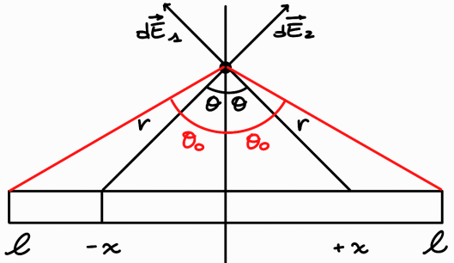
Considerando due elementi infinitesimi della sbarra a destra e a sinistra della verticale si nota che il loro contributo sul campo elettrico risultante è nullo sull’asse $x$ e che il campo elettrico risultante corrisponde al doppio della componente $y$ del campo elettrico generato da un solo elemento. Quindi
$$dE_{y}^{(+x^{'})}=\frac{dq}{4πε_{0}r^{2}}\cos\left(θ\right).$$
Per integrare l’espressione si deve riscriverla in funzione di una sola variabile, in questo caso $θ$. Quindi
$$x^{'}=\tan\left(θ\right)y⇒dx^{'}=yd\left(\tan\left(θ\right)\right)=y\frac{dθ}{\cos^{2}\left(θ\right)}.$$
Poiché la densità lineare è costante $λdx=dq$ si ha
$$dq=λdx^{'}=\frac{λy}{\cos^{2}\left(θ\right)}dθ$$
e poiché
$$r^{2}={\left(x^{'}\right)}^{2}+y^{2}=\tan{{\left(θ\right)}^{2}}y^{2}+y^{2}=y^{2}\left(1+\tan^{2}\left(θ\right)\right)≈\frac{y^{2}}{\cos^{2}\left(θ\right)}$$
si ottiene, sostituendo, che
$$dE_{y}^{(+x^{'})}=\frac{λ\cos\left(θ\right)}{4πε_{0}y}dθ.$$
Integrando sulla variabile $θ$ si ottiene
$$E_{ris}=2E_{y}^{\left(+x^{'}\right)}=2\int_{0}^{θ_{0}}{dE_{y}^{\left(+x^{'}\right)}}=2\int_{0}^{θ_{0}}{\frac{λ}{4πε_{0}y}\cos\left(θ\right)dθ}=$$
$$=\frac{λ}{2πε_{0}y}{\left[\sin\left(θ\right)\right]}_{0}^{θ_{0}}=\frac{λ\sin\left(θ_{0}\right)}{2πε_{0}y}=\frac{λl}{2πε_{0}y\sqrt{y^{2}+l^{2}}} .$$

L’esperimento di Millikan:
Agli inizi del 1900 si era già a conoscenza dell’esistenza dell’elettrone ma non si conosceva né il valore della sua carica né il valore della sua massa. Era però noto il rapporto tra le due quantità.
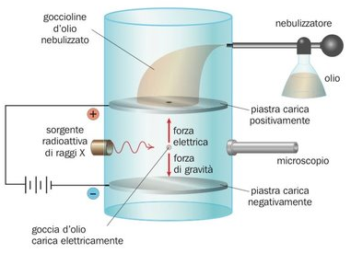
L’esperimento della goccia d’olio di Millikan servì proprio per determinare la carica dell’elettrone. Questo consisteva in un ugello molto sottile con il quale veniva nebulizzato dell’olio in modo da formare delle minuscole goccioline. Queste venivano lasciate cadere in un barile isolato termicamente dove era presente un campo elettrostatico diretto verso il basso.
Si considerano quindi le forze agenti su una singola gocciolina. In assenza dell’azione del campo elettrico sulla goccia agiscono la forza di gravità e la spinta di Archimede, in formule
$$ma=m^{'}g-6πrηv,$$
dove $r$ è il raggio della goccia e $m$ è la sua massa. Invece, $m'g$ è la forza peso agente sulla goccia corretta con la spinta di Archimede dovuta all’aria
$$m^{'}g=\left(ρ_{olio}-ρ_{aria}\right)\frac{4}{3}πr^{3}g.$$
A regime, ovvero quando la resistenza dell’aria eguaglia la forza peso corretta, il moto diventa rettilineo uniforme e quindi l’accelerazione della goccia è nulla. Pertanto, si può ricavare la velocità limite ponendo $a=0$ ottenendo
$$v_{lim}=\frac{m^{'}g}{6πrη}=\frac{2\left(ρ_{olio}-ρ_{aria}\right)gr^{2}}{9η}.$$
Applicando ora il campo elettrico, sulla goccia agirà una forza elettrica opposta alla forza di gravità, quindi
$$ma=m^{'}g-6πrηv-qE.$$
A regime la velocità limite ora è
$$v_{lim,E}=\frac{m^{'}g-qE}{6πrη}=v_{lim}-\frac{qE}{6πηr}<v_{lim}.$$
Il secondo termine dell’ultimo membro è proporzionale alla carica $q$, ovvero alla carica dell’elettrone. Quindi, conoscendo $v_{lim,E}$ è possibile determinare la carica dell’elettrone. Da questo non è però possibile osservare la quantizzazione della carica. A questo proposito si aggiunge una sorgente a raggi X. L’esperimento fu quasi un successo. Millikan determinò il valore della carica dell’elettrone con $e=1,592∙{10}^{-19} C$, ma questo risultato non è accurato. Infatti, il valore reale della carica è $e=1,602∙{10}^{-19} C$. Questo perché era presente un errore sistematico: Millikan scelse un valore del coefficiente di viscosità $η$ dell’aria da un libro che lo riportava errato, compromettendo così la misura.

